**Testplan: Populaire Kapsels Pagina**

|  |  |
| --- | --- |
| Datum: | 02-06-2023 |
| Naam: | Ehab Ait Alibou |
| Studentnummer: | 154797 |
| Klas: | 20SD-C |

Inhoudsopgave

Introductie 3

Scope 3

Test Strategie 3

Testomgeving 3

Test Cases: Gewenste resultaat 3

Test cases: Werkelijke resultaat 8

Test Execution 10

Sign-off criteria 10

Verbetervoorstel: 10

Conclusie 10

## Introductie

Dit testplan beschrijft de tests die worden uitgevoerd om te controleren of de Populaire Kapsels Pagina naar behoren functioneert. De userstory die ik gebruik: **Als klant wil ik een Populaire Kapsels Pagina hebben zodat het makkelijker wordt om een keuze te kunnen maken**.

## Scope

De tests zijn gericht op de functionaliteit van de Populaire Kapsels Pagina, inclusief de navigatie, de reserveringspagina en de detailpagina van de kapsels.

## Test Strategie

De tests worden uitgevoerd door middel van handmatige exploratory testing. De focus ligt op het testen van de functionaliteit van de verschillende pagina's en het controleren van de verwachte resultaten.

## Testomgeving

De tests heb ik uitgevoerd op de ontwikkelomgeving van de applicatie, Visual studio code. Ik heb gebruik gemaakt van een internetverbinding en een virtual Android om de tests uit te voeren.

## Test Cases: Gewenste resultaat

Hieronder staan de test cases die worden uitgevoerd om de Populaire Kapsels Pagina te testen:

### Test case 1: Homepage tonen

Stap 1: Open de applicatie

Gewenst resultaat: De homepage van de applicatie wordt getoond, met daarop de populaire kapsels.

### Test case 2: Navigatie testen

Stap 1: Open de applicatie

Stap 2: Klik op de buttons in de header-navigatie om naar de volgende pagina's te gaan: kort kapsel, middel kapsel, lang kapsel

Gewenst resultaat: De juiste pagina's worden getoond wanneer er op de buttons in de header wordt geklikt.

De grijze buttons zijn de buttons in de header navigatie.

Dit zijn de pagina's waar je naartoe wordt verwezen:

Korte kapsel pagina Lange kapsel pagina Middellange kapsel pagina

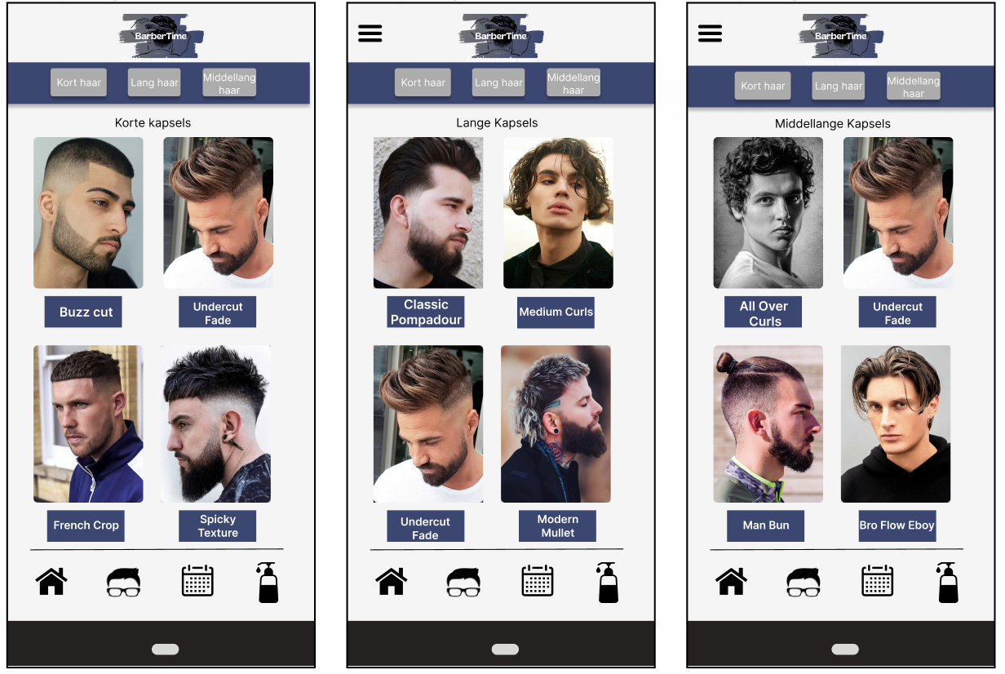

### Test case 3: Reserveringspagina testen

Stap 1: Open de applicatie

Stap 2: Klik op de reserveringsbutton in de footer

Gewenst resultaat: De reserveringspagina wordt getoond.

Dit is de reserveringsbutton. Hierboven zie je de reserveringpagina.

### Test case 4: Detailpagina testen

Stap 1: Open de applicatie

Stap 2: Klik op de naam van een kapsel op de homepage

Gewenst resultaat: De detailpagina van het gekozen kapsel wordt getoond.

Dit is de naam van het kapsel waar je op klikt. Hierboven zie je de detailpagina.

## Test cases: Werkelijke resultaat

### Test case 1: Homepage tonen

Open de App en controleer of de Homepage wordt getoond. -> Resultaat: OK

### Test case 2: Navigatie testen

Klik op de buttons in de navigatie van de header en controleer of de pagina's van de aangeklikte buttons worden getoond. -> Resultaat: Niet OK, na het drukken op de buttons wordt de populaire kapsels pagina getoond.

### Test case 3: Reserveringspagina testen

Klik op de button in de footer met het reserveringsicoon en controleer of de reserveringspagina wordt getoond. -> Resultaat: OK

### Test case 4: Detailpagina testen

Klik op de naam van het kapsel en controleer of je wordt geleid naar de detailpagina van het aangeklikte kapsel en die wordt getoond. -> Resultaat: Er wordt geen kapsel getoond.

## Test Execution

De tests zijn handmatig uitgevoerd. Ik als tester voer de test cases uit en registreer het resultaat in een testrapport.

## Sign-off criteria

De Populaire Kapsels Pagina wordt als goedgekeurd beschouwd wanneer alle test cases met een OK-resultaat zijn afgerond.

## Verbetervoorstel:

### Test case 2: Navigatie testen

Voor Test case 2 moet ik de URL's van de aangeklikte pagina's aan de knoppen toevoegen en de knoppen redirecten naar deze pagina's. Ik kan de geselecteerde Kapsel-objecten in de KapselViewModel gebruiken om de juiste URL’s toe te voegen. Vervolgens de knoppen binden aan de juiste commando's die de toegevoegde URL’s doorgeven

### Test case 4: Detailpagina testen

In de ViewModel, een commando toe voegen voor het klikken op de naam van een kapsel.

In de bijbehorende commando-handler, de juiste methode aan roepen om de detailpagina van het gekozen kapsel te tonen.

In de View een binding maken met het commando van de ViewModel en ervoor zorgen dat de naam van het kapsel klik baar is.

## Conclusie

Dit testplan beschrijft de tests die worden uitgevoerd om de functionaliteit van de Populaire Kapsels Pagina te controleren. Door het uitvoeren van deze tests kan worden vastgesteld of de pagina naar behoren functioneert en kan de kwaliteit van de applicatie worden verbeterd. Niet alle tests zijn OK afgerond als resultaat.

**Testrapport**

|  |  |  |  |  |
| --- | --- | --- | --- | --- |
| **User Story** | **Scenario’s** | **Gewenst Resultaat** | **Resultaat (OK= goed, NOK = niet goed** | **Verbeteren** |
| **Als klant wil ik een Populaire Kapsels Pagina hebben zodat het makkelijker wordt om een keuze te kunnen maken**. | Open de applicatie | De homepage van de applicatie wordt getoond, met daarop de populaire kapsels. | OK | n.v.t |
|  | Klik op de grijze buttons in de header-navigatie om naar de volgende pagina's te gaan:   * kort kapsel * middel kapsel * lang kapsel | De juiste pagina's worden getoond wanneer er op de buttons in de header wordt geklikt. | Niet OK, na het drukken op de buttons wordt de populaire kapsels pagina getoond. | De URL's van de aangeklikte pagina's aan de knoppen toevoegen en de knoppen redirecten naar deze pagina's.  Ik kan de geselecteerde Kapsel-objecten in de KapselViewModel gebruiken om de juiste URL’s toe te voegen.  Vervolgens de knoppen binden aan de juiste commando's die de toegevoegde URL’s doorgeven. |
|  | Klik op de reserveringsbutton in de footer | De reserveringspagina wordt getoond. | OK | n.v.t |
|  | Klik op de naam van een kapsel op de homepage | De detailpagina van het gekozen kapsel wordt getoond. | NOK, Er wordt geen kapsel getoond. | In de ViewModel, een commando toe voegen voor het klikken op de naam van een kapsel.  In de bijbehorende commando-handler, de juiste methode aan roepen om de detailpagina van het gekozen kapsel te tonen.  In de View een binding maken met het commando van de ViewModel en ervoor zorgen dat de naam van het kapsel klik baar is. |

## **Verbetervoorstel kappersapp**:

### Test case 2: Navigatie testen

Voor Test case 2 moet ik de URL's van de aangeklikte pagina's aan de knoppen toevoegen en de knoppen redirecten naar deze pagina's. Ik kan de geselecteerde Kapsel-objecten in de KapselViewModel gebruiken om de juiste URL’s toe te voegen. Vervolgens de knoppen binden aan de juiste commando's die de toegevoegde URL’s doorgeven

### Test case 4: Detailpagina testen

In de ViewModel, een commando toe voegen voor het klikken op de naam van een kapsel.

In de bijbehorende commando-handler, de juiste methode aan roepen om de detailpagina van het gekozen kapsel te tonen.

In de View een binding maken met het commando van de ViewModel en ervoor zorgen dat de naam van het kapsel klik baar is.